Uitwerkingen verwerkingsopgaven Hoofdstuk 39 Calculus

1. a. $f^{'}\left(x\right)=-3x^{2}+8\cos{x}$

b. $f^{'}\left(x\right)=\ln{x}+1$

c. $f^{'}\left(x\right)=\frac{-2x\cos{x}- \left(x^{2}-2\right)\sin{x}}{{\left(x^{2}-2\right)}^{2}}$

d. $f^{'}\left(x\right)=-2e^{-x^{2}}⋅\left(-2x\right)=4xe^{-x^{2}}$

e. $f^{'}\left(x\right)=\frac{1}{\tan{x}}⋅\left(1+\tan^{2}{x}\right)=\frac{1}{\tan{x}}+\tan{x}$

2. Deel eerst door n om de kosten per klant te krijgen:
$$0,005 n^{3}-0,135 n^{2}-1,32 n+80.$$
Stel de afgeleide gelijk aan nul om maxima en minima te vinden:
$$0,015 n^{2}-0,27 n-1,32=0$$
$$n^{2}-18n-88=0$$
$$\left(n+4\right)\left(n-22\right)=0$$
n = –4 of n = 22
Natuurlijk mag n niet negatief zijn. Bij n = 22 zijn de kosten per klant nu gelijk aan €38,86, en dit blijkt inderdaad een minimum te zijn.

3. a. $-x^{3}+2x^{2}-5x+C$

b. $\frac{1}{2}\sin{2x}+C$

c. $\ln\left|x-5\right|+C$

4. a. $\int_{2}^{5}{x^{2} dx}={\left[\frac{1}{3}x^{3}\right]}_{2}^{5}=\frac{1}{3}⋅5^{3}-\frac{1}{3}⋅2^{3}=39$

b. $\int_{3}^{∞}{e^{-\frac{x}{3}} dx}={\left[-3e^{-\frac{x}{3}}\right]}_{3}^{∞}=0-\left(-3e^{-1}\right)=\frac{3}{e}$

c. $\int_{4}^{10}{\frac{dx}{2x}}={\left[\frac{1}{2}\ln{|2x|}\right]}_{4}^{10}=\frac{1}{2}\ln{20}-\frac{1}{2}\ln{4}=\frac{1}{2}\ln{5}$

d. $\int_{-π}^{+π}{\cos{\frac{x}{2}} dx}={\left[2\sin{\frac{x}{2}}\right]}_{-π}^{+π}=2\sin{\frac{π}{2}}-2\sin\left(-\frac{π}{2}\right)$$$=2-\left(-2\right)=4$$

5. Het integratiegebied begint bij x = 0 eindigt bij het nulpunt van f op de positieve x-as. Los op:
x² – 2x – 8 = 0
(x – 4) (x + 2) = 0
x = 4 of x = –2
Dus integreren we
$\int_{0}^{4}{\left(x^{2}-2x-8\right) dx}={\left[\frac{1}{3}x^{3}-x^{2}-8x\right]}_{0}^{4}=\left(\frac{1}{3}⋅4^{3}-4^{2}-8⋅4\right)-0=-26\frac{2}{3}.$
(De waarde is negatief omdat de grafiek onder de x-as ligt.)
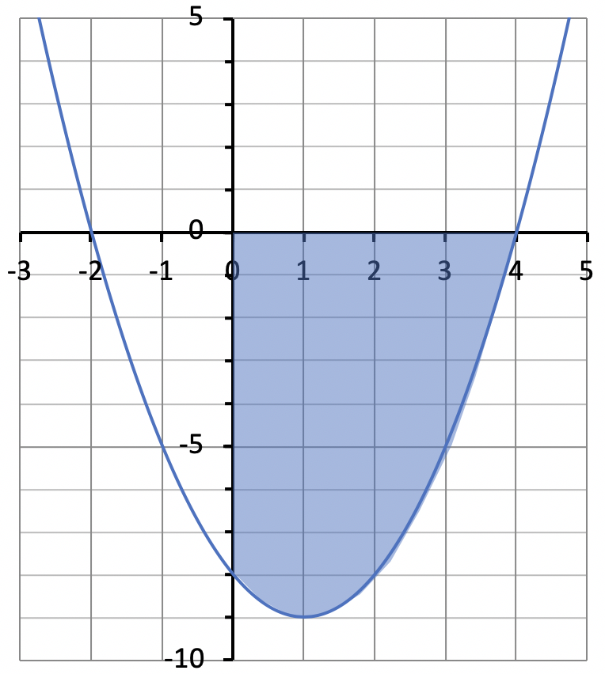

6. Voor de integratiegrenzen bepalen we de snijpunten:
x² – 2x – 7 = –x² + 4x + 1
2x² – 6x – 8 = 0
x² – 3x – 4 = 0
(x + 1) (x – 4) = 0
x = –1 of x = 4
Integreer nu het verschil tussen de functies:
$$\int_{-1}^{4}{\left(f\left(x\right)-g\left(x\right)\right) dx}$$
$$=\int_{-1}^{4}{\left(-2x^{2}+6x+8\right) dx }$$
$$={\left[-\frac{2}{3}x^{3}+3x^{2}+8x\right]}_{-1}^{4}=37\frac{1}{3}-\left(-4\frac{1}{3}\right)=41\frac{2}{3}.$$

7. De oppervlakte van het gebied is
$$\int_{0}^{1}{\left(x-x^{3}\right) dx}={\left[\frac{1}{2}x^{2}-\frac{1}{4}x^{4}\right]}_{0}^{1}=\frac{1}{4}.$$
Tekent men een verticale lijn in x = c, dan is de linkerkant gelijk aan
$$\int_{0}^{c}{\left(x-x^{3}\right) dx}=\frac{1}{2}c^{2}-\frac{1}{4}c^{4}.$$
Dit moet nu gelijk zijn aan ¹/₈:
$$\frac{1}{2}c^{2}-\frac{1}{4}c^{4}=\frac{1}{8}$$
$${\left(c^{2}\right)}^{2}-2c^{2}+\frac{1}{2}=0$$
$${\left(c^{2}-1\right)}^{2}=\frac{1}{2}$$
$$c^{2}=1±\sqrt{\frac{1}{2}}$$
Omdat 0 < c < 1 werken we met het minteken:
$$c=\sqrt{1-\sqrt{\frac{1}{2} }}≈0,541.$$
